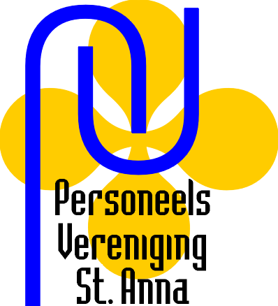

Jaaroverzicht activiteiten PV St Anna 2019

Januari donderdag 31 januari Jaar vergadering voor de leden lokaal
Figuurhof MFDC aanvang 19.30 uur

Februari woensdag 20 februari Grimeer workshop in Heythuysen

Maart zaterdag 23 maart Wandelen en lunchen in de omgeving van Leudal, restaurant de Busjop

April vrijdag 12 april Bierproeverij, met bijhorende hapjes

Mei zaterdag 11 mei Feest “Dag van de Verpleging”!
Mmv de fantastische band Davinci

Juni dinsdag 11 juni Chocolade workshop bij Rousseau in Sittard

Juli Vakantie

Augustus Vakantie

September vrijdag 20 september Stedentrip naar Breda

Oktober datum volgt t.z.t Casino Valkenburg “welcome & play”

November zaterdag 23 november Sinterklaas voor de kinderen.

December datum volgt t.z.t. Workshop kerststukjes maken.

dinsdag 10 december Kerst kienen

vrijdag 13 december Kerstmarkt Magisch Maastricht.

Het jaarprogramma is onder voorbehoud en gaat alleen door bij voldoende deelname.
Voor meer informatie over de komende activiteiten en andere weetjes aangaande de personeelsvereniging zie :

Koraal portaal,communities,personeelsvereniging Noord en Midden Limburg

